對不起，電到你！
--電流急急棒之操作

高雄市民族國民小學
指導老師：林盈弟、張智麒、李朝平
- 旨趣：：
利用電流通路原理，學童手持之測棒如碰觸軌道，則形成電流通路而使蜂鳴器響起。
- 實驗器材：
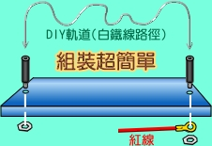
測試棒、測棒插座、 LED指示燈、三號電池、蜂鳴器、
白鐵線(直徑2mm) 120cm長
- 活動步驟：
1.以測棒上的圓環與軌道當開關，一但圓環碰觸到軌道，電流通路形成，使得LED燈發亮、蜂鳴器因通上電流發出警示聲音，順便告知遊戲失敗。
2.中低年級以下學童，只要在1分鐘的時間限制內、碰觸5次以下即過關。
3.高年級學童，在25秒的時間限制內、碰觸2次以下即可過關。
4.國中以上玩家，需在20秒的時間限制內、碰觸2次以下即可過關。
5.統計兩天科學園遊會期間，在最短時間內完全沒有碰觸即過關的前5名，可以獲得電流集集棒（可愛版）一台，以公文交換方式送至學校給獲獎學生。
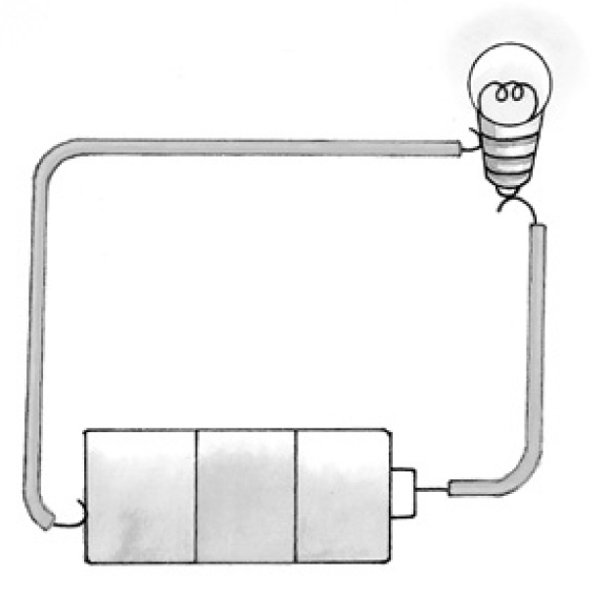
- 原理探討：
1.通路：
燈泡發亮時，燈泡、電線、電池接成一個完整的迴路稱為「通路」。
2.容易導電的物體：
在通路中，加入連接物，仍然可以使燈泡發亮，這個連接物稱為容易導電的物體，例如銅、鐵等金屬物品。
3.電流急急棒：
本遊戲即是利用通路原理加以運用，當鐵絲製成的測棒與白鐵線軌道、電池、燈泡、蜂鳴器形成一個完整的通路時，電流可順利由電池出發、推動元件如LED燈、蜂鳴器、再回到電池，並造成LED燈發亮、蜂鳴器發出聲音；反之，如果通路中斷，電流則無法順利讓LED燈發亮與蜂鳴器發出聲音。
因此請學生移動測棒，但不碰觸的軌道，讓通路無法形成即可過關。

- 配合課程：國小四年級自然與生活科技領域（南一版）

